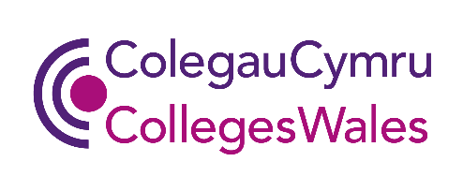

RARPA Cyfnewid cyfoedion
mawrth 2023
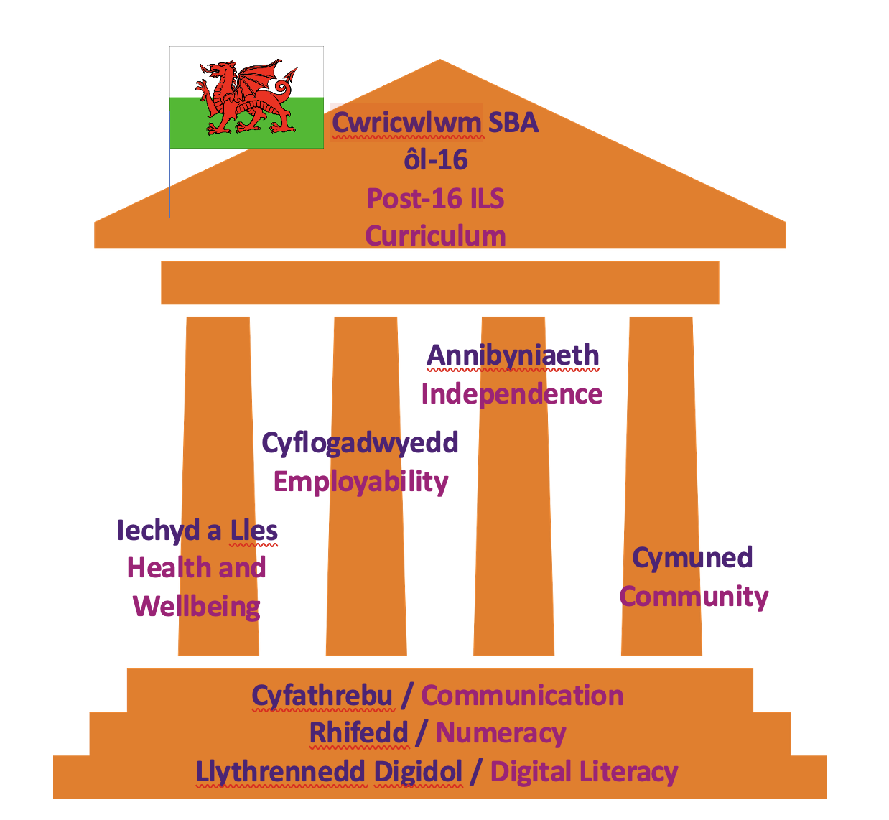

Cynnwys

1. Rhagymadrodd 2
1.1 3
1.2 3
1.3Mae’r arweiniad yn cynnwys: 3
2. Y cwricwlwm Sgiliau Byw’n Annibynnol Ôl-16 yng Nghymru 3
2.1 3
2.2 4
2.3 4
3. Beth yw RARPA? 4
3.1 4
4. Beth yw cyfnewid cyfoedion? 6
4.1 6
4.2 6
5. Y Broses Cyfnewid Cyfoedion - sut mae'n gweithio? 7
5.1 Cysylltu â choleg arall 8
5.2 Cyfarfodydd cyntaf 8
5.3 Rhannu prosesau a dogfennau 8
5.4 Samplau a thystiolaeth 9
5.5 Sylwadau 9
5.6 Llais y dysgwr 9
5.7 Cyfarfodydd cyfnewid cymheiriaid 9
5.8 Cwblhau dogfennau 9
Atodiad 1 - Partneriaethau Coleg 2022/2023 11
Atodiad 2 - Taith y Dysgwr a rhestr wirio dogfennau 13
Atodiad 3 - Ffurflenni Adolygu Cymheiriaid 14

1. Rhagymadrodd

1.1
Croeso i ddogfen canllaw cyfnewid cyfoedion Cymru Ôl-16. Cynhyrchwyd y ddogfen hon gan ColegauCymru, gan weithio gyda grŵp gorchwyl a gorffen o Rwydwaith Sgiliau Byw’n Annibynnol ColegauCymru. Mae’r gwaith wedi’i ariannu gan Lywodraeth Cymru.

1.2
Mae'r ddogfen ganllaw hon yn awgrymu ffyrdd o gynnal cyfnewid cymheiriaid effeithiol o fewn a rhwng colegau Addysg Bellach ar gyfer darpariaeth SBA. Mae'r broses cyfnewid cymheiriaid wedi'i datblygu er mwyn sicrhau bod safonau ansawdd uchel yn y cwricwlwm Sgiliau Byw'n Anibynnol yn cael eu cynnal ledled Cymru. Pwrpas y cyfnewid yw gwirio, safoni a gwella prosesau sicrhau ansawdd RARPA (Cydnabod a chofnodi cynnydd a chyflawniad) a systemau sy'n gysylltiedig â chwricwlwm anachrededig, ar gyfer dysgwyr ag anawsterau dysgu/anableddau o fewn yr amgylchedd AB. Mae'r broses cyfnewid cymheiriaid yn hanfodol fel safon ofynnol ar gyfer sicrhau ansawdd allanol, dylid ei chynnal yn flynyddol a rhoi'r un flaenoriaeth i'r broses wirio allanol a ddefnyddir mewn dysgu achrededig. Bydd y canllawiau hyn yn ddefnyddiol i reolwyr ac ymarferwyr sy’n gweithio gyda dysgwyr ôl-16 ag anawsterau/anableddau dysgu, sy’n dilyn rhaglenni astudio Sgiliau Byw’n Annibynnol ac yn defnyddio cwricwlwm heb eu hachredu.

1.3
Mae’r arweiniad yn cynnwys:

- Gwybodaeth gefndir am y cwricwlwm Sgiliau Byw'n Annibynnol
- Gwybodaeth am RARPA
- Prosesau sicrhau ansawdd a lle adolygiadau cymheiriaid o fewn y cylch ansawdd,
- Diffiniadau o dermau sicrhau ansawdd mewn perthynas â chwricwlwm heb eu credydu
- Elfennau hanfodol cyfnewid cymheiriaid
- Manteision cynnal cyfnewid cyfoedion
- Y broses cyfnewid cymheiriaid
- Templedi y gellir eu defnyddio neu eu haddasu gan golegau i'w defnyddio wrth gynnal cyfnewidiadau cyfoedion

2. Y cwricwlwm Sgiliau Byw’n Annibynnol Ôl-16 yng Nghymru

2.1
Cafodd y cwricwlwm Sgiliau Byw'n Annibynnol ei adolygu, gan gynnwys y newid i gwricwlwm heb eu credydu ar gyfer dysgwyr ag anawsterau dysgu/anableddau, mewn ymateb i'r argymhellion a nodwyd yn Adroddiad Thematig diweddar Estyn. Mae’r cwricwlwm newydd wedi’i gynllunio i ddarparu dull ymarferol o ddatblygu sgiliau er mwyn paratoi dysgwyr ar gyfer bywyd fel oedolion.

2.2
Mae’r cwricwlwm yn seiliedig ar graidd o bedwar piler dysgu:
- Iechyd a lles,
- cynhwysiant cymunedol,
- sgiliau byw’n annibynnol a
- cyflogadwyedd.
Mae sgiliau cyfathrebu, sgiliau rhifedd, a sgiliau llythrennedd digidol wedi’u hymgorffori ym mhob un o’r pedair piler.
Mae sgiliau cyfathrebu, sgiliau rhifedd, a sgiliau llythrennedd digidol wedi’u hymgorffori ym mhob un o’r pedair piler. Mae’r cwricwlwm yn canolbwyntio ar yr unigolyn ac yn cael ei arwain gan gyrchfannau, gyda newid o fodel cyflwyno seiliedig ar gymwysterau i fodel sy’n canolbwyntio ar gyflawniad dysgwyr unigol.
Mae pedair rhaglen ddysgu amser llawn:
Llwybr 1 - ar gyfer dysgwyr ag anawsterau a/neu anableddau dysgu dwys a lluosog, i baratoi ar gyfer bywyd oedolyn yn y gymuned,
Llwybr 2 – ar gyfer dysgwyr ag anawsterau dysgu difrifol a/neu anableddau; paratoi ar gyfer bywyd oedolyn yn y gymuned a chyfleoedd cyflogaeth/cyflogaeth â chymorth,
Llwybr 3 – ar gyfer dysgwyr ag anawsterau dysgu cymedrol a/neu anawsterau a/neu anableddau cymdeithasol neu ymddygiadol, i baratoi ar gyfer symud ymlaen i gyrsiau prif ffrwd neu i gyfleoedd cyflogaeth,,
Llwybr 4 – ar gyfer dysgwyr ag anawsterau dysgu/a/neu anableddau sy’n anelu at gyflogaeth (gan gynnwys interniaethau â chymorth)

2.3
Mae systemau effeithiol a mesuradwy o olrhain cynnydd a chyflawniad yn hanfodol, mae proses sicrhau ansawdd RARPA i Gymru wedi'i datblygu a phecyn cymorth wedi'i gynhyrchu gan y grŵp sy'n cynnwys dogfen hunanasesu a dogfennau canllaw. Mae defnyddio'r hunanasesiad RARPA hwn bellach yn ofyniad gorfodol ar gyfer cyllid LlC.

3. Beth yw RARPA?

3.1
Mae RARPA (Cydnabod a chofnodi cynnydd a chyflawniad) yn broses pum cam y gall darparwyr ei defnyddio i fesur pa mor dda y mae dysgwyr yn gwneud cynnydd tuag at y
cyrchfannau a ddewiswyd ganddynt. Mae’n seiliedig ar werthoedd sy’n canolbwyntio ar yr unigolyn, gan gadw’r dysgwr yng nghanol y broses fel y gall gyflawni ei ddyheadau a’i ganlyniadau hirdymor.

Dangosyddion Perfformiad Allweddol Mae angen data mesuradwy ar gyfer rhaglenni ILS, ond bydd y dangosyddion perfformiad allweddol ar gyfer dysgwyr sydd wedi cofrestru ar raglenni heb eu hachredu yn wahanol i weddill y coleg. Bydd y dangosyddion perfformiad allweddol yn cynnwys adrodd ar ddata
- Cyflawniad - Cynnydd y dysgwr ar y targedau a osodwyd. Gall hyn gynnwys achredu lle bo hynny'n berthnasol i gam nesaf neu gyrchfan y dysgwr.
- Gwerth ychwanegol - Gan ystyried mannau cychwyn dysgwyr a'r cynnydd unigol y maent wedi'i wneud.
- Cyrchfannau - Gall y rhain gynnwys cynnydd i:
    - bywyd gweithgar yn y gymuned leol,
    - cyflogaeth ystyrlon (gallai hyn gynnwys cyflogaeth â chymorth)
    - cyfleoedd interniaeth â chymorth,
    - dysgu pellach (dim ond os yw’n berthnasol yn addysgol, nid proses drws troi dim ond i ddarparu seibiant), symud ymlaen i gyflogaeth ystyrlon, a symud ymlaen i fywyd oedolyn yn y gymuned
- Mesurau llwyddiant Ar gyfer pob dysgwr ar raglenni Sgiliau Byw'n Annibynnol, caiff mesurau llwyddiant eu barnu ar sail unigol, gyda dysgwyr gwahanol ar yr un rhaglen yn cael canlyniadau gwahanol iawn. Mae’r rhan fwyaf o ddysgu Sgiliau Byw'n Annibynnol heb ei chredydu ac, yn hytrach na mesur llwyddiant yn ôl cymwysterau a thystysgrifau a enillwyd, caiff llwyddiant ei fesur trwy gyflawni targedau addysgol ystyrlon, perthnasol sy’n helpu dysgwyr i wneud cynnydd i gyfleoedd gwaith ac i fywyd oedolyn.
- Nid yw dilyniant wedi'i gyfyngu i gwblhau'r flwyddyn academaidd yn unig. Er y bydd y rhan fwyaf o ddysgwyr yn cwblhau eu cyrsiau mae rhai a all gyrraedd eu targedau a chael cyflogaeth cyn diwedd y flwyddyn academaidd. Bydd gadael yn gynnar, o dan yr amgylchiadau hyn, yn cael ei gydnabod fel dilyniant da.

Sicrhau ansawdd a RARPA

Dylai systemau sicrhau ansawdd fod ar waith i fesur a hunanasesu ansawdd rhaglenni drwy gydol y flwyddyn ac ar bob un o gamau'r broses RARPA. Mae hyn yn cynnwys gwirio rhaglenni yn fewnol ac yn allanol.

- Hunanasesu, Sicrhau Ansawdd Mewnol ac Adolygiadau Mewnol - Dyma'r prosesau adolygu a gynhelir gan y sefydliad. Fel arfer cynhelir proses adolygu mewnol RARPA gan ymarferwyr a rheolwyr ar gyfer y maes rhaglen. Dylai fod yn broses o hunanasesu sy'n
digwydd ar draws y flwyddyn, gyda staff yn myfyrio ar bob un o bum cam RARPA ar ôl iddynt ddigwydd. Mae ail ran y broses yn adolygu systemau sicrhau ansawdd y sefydliad (C 6, 7, ac 8) ac fel arfer yn cael ei chynnal gan reolwyr sy'n gyfrifol am faes y rhaglen. Mae'r adolygiad gorffenedig yn nodi arfer gorau a chamau gweithredu sydd eu hangen i wella perfformiad. Dylai’r adolygiad mewnol gydblethu â chylch ansawdd arferol y sefydliad. Mae templed dogfen fframwaith hunanasesu RARPA ar gyfer Cymru a dogfen ganllaw i gefnogi’r broses i’w gweld yn y Rhwydwaith Sgiliau Byw’n Annibynnol Ôl-16 ar Hwb. Mae’r dogfennau hunanasesu hefyd i’w gweld ar ddolen Padlet RARPA o dan y golofn ‘Dogfennau cyhoeddedig presennol yng Nghymru.’ Mae’r Padlet ar gael yma.
- Sicrhau Ansawdd ac Adolygiadau Allanol - Efallai y bydd yn ddefnyddiol i rai darparwyr gomisiynu adolygiad allanol o raglenni dysgu RARPA i sicrhau bod y system ansawdd yn gadarn ac yn gyfartal â thrylwyredd rhaglenni achrededig. Dylai adolygiad o'r fath gynnwys gweithiwr proffesiynol allanol sydd â gwybodaeth am y cwricwlwm Sgiliau Byw’n Annibynnol ac sy'n arbenigo mewn cyflwyno a sicrhau ansawdd rhaglenni RARPA.
- Cyfnewid Cyfoedion - Mae'r broses cyfnewid cymheiriaid yn rhan hanfodol o'r broses sicrhau ansawdd. Mae wedi’i ddatblygu a’i gytuno gan reolwyr ac ymarferwyr Sgiliau Byw’n Annibynnol sy’n gweithio gyda Rhwydwaith ColegauCymru ac mae wedi’i gymeradwyo gan Rwydwaith Cwricwlwm ac Ansawdd ColegauCymru. Mae’n cynnig y cyfle i rannu arfer effeithiol, adolygu rhaglen ein gilydd yn ogystal â darparu dilysu a safoni allanol ledled Cymru.

4. Beth yw cyfnewid cyfoedion?
Cyfnewid Cyfoedion
‘mae grŵp bach o ddarparwyr yn gweithio mewn partneriaeth i adolygu darpariaeth RARPA ei gilydd.’
ETF, Canllawiau RARPA, Tud 67

4.1
Gall cyfnewid cyfoedion fod
- Mewnol - rhwng staff a rheolwyr ar wahanol gampysau
- Allanol – Rhwng darparwyr o’r un math neu sector, neu rhwng sectorau gwahanol e.e. Sefydliadau AB yn gweithio gydag Ysgolion Arbennig neu Golegau Arbenigol

4.2
Pwrpas cyfnewid cymheiriaid yw nodi a rhannu arfer effeithiol rhwng darparwyr. Gall gynnwys amrywiaeth o staff gyda rolau gwahanol gan gynnwys rheolwyr, ymarferwyr a staff cymorth. Yn ogystal â rhoi cyfle i safoni a sicrhau trylwyredd mewn ymarfer RARPA mae hefyd yn darparu cyfleoedd DPP gwerthfawr i'r rhai sy'n cymryd rhan yn y broses.

Mae angen i cyfnewid cyfoedion fod yn:

- Realistig; ystyried y sefyllfa bresennol
- Trwyadl
- Gonest
- Wedi'i gynnal â pharch proffesiynol
- Proses gadarnhaol – annog gwelliant parhaus i bawb sy'n cymryd rhan
- Wedi'i gydnabod o fewn system ansawdd y coleg

Dylid defnyddio’r system cyfnewid cymheiriaid yr ydym yn ei datblygu ar gyfer darpariaeth ôl-16 yng Nghymru i lywio meysydd ar gyfer cynlluniau gwella ansawdd yn rhanbarthol ac yn genedlaethol.

Manteision cynnal cyfnewidfa gan gymheiriaid RARPA

Ar gyfer aelodau unigol o staff dan sylw
Cyfle i:
- Myfyrio ar ei ymarfer ei hun, herio arferion ymarfer a chadarnhau beth sy'n gweithio'n dda
- Rhannu arfer arloesol a chael syniadau ar gyfer eich lleoliad eich hun
- Rhwydweithio ag eraill gan ddefnyddio RARPA i ddatblygu a phrofi syniadau ar gyfer gwella arfer
- Safoni a sicrhau trylwyredd yn RARPA ar gyfer dysgwyr

Ar gyfer y Coleg
- Yn rhoi adborth ansawdd allanol ychwanegol y gellir ei ddefnyddio i lywio ei system ansawdd ei hun
- Darparu cyfleoedd i staff sy'n ymwneud â'r broses wella eu harfer eu hunain
- Yn dod â syniadau newydd ac arloesol, wedi'u profi mewn mannau eraill, y gellir eu datblygu i wella arferion addysgu ac amgylcheddau dysgu
- Datblygu rhwydweithiau cadarnhaol a defnyddiol gyda cholegau partner

Ar gyfer y sector
- Darparu safoni ychwanegol o systemau RARPA
- Yn annog awyrgylch o ddeialog agored a rhwydweithio rhwng colegau
- Datblygu diwylliant o rannu arfer effeithiol a gwelliant parhaus ar draws y sector

5. Y Broses Cyfnewid Cyfoedion - sut mae'n gweithio?

5.1 Cysylltu â choleg arall

Mae partneriaethau ar gyfer y peilot cyfnewid cymheiriaid wedi'u cytuno gyda rhwydwaith Sgiliau Byw’n Annibynnol ColegauCymru, y rhwydwaith Ansawdd a Chwricwlwm a'r Fforwm Penaethiaid. Mae rhestr o’r rhain i’w gweld yn Atodiad 1.

- Bydd Arweinwyr Sgiliau Byw’n Annibynnol yn cysylltu ar ddechrau'r flwyddyn academaidd ond gyda chefnogaeth lawn gwybodaeth/cytundeb yr uwch dîm rheoli ac yn sefydlu calendr o weithgarwch cyfnewid cymheiriaid ar gyfer y flwyddyn.
- Bydd gweithgareddau cyfnewid yn cwmpasu'r flwyddyn academaidd ac yn cynnwys cymysgedd o sgyrsiau ffôn; cyfnewid dogfennaeth drwy ddulliau electronig (e.e. targedau, asesiadau cychwynnol); ymweliadau a dyddiad y cytunwyd arno ar gyfer cwblhau dogfennaeth cyfnewid cymheiriaid.

5.2 Cyfarfodydd cyntaf

Gellir eu cynnal ar-lein. Mae'r cyfarfod hwn yn gyfle i ddeall y ddarpariaeth ac i gwmpasu meysydd o ddiddordeb i'r ddwy ochr. Dylid cynnal y trafodaethau hyn yn nhymor yr Hydref.

5.3 Rhannu prosesau a dogfennau

Gellir gwneud hyn yn electronig. Dylai’r holl ddeunyddiau fod yn ddienw yn unol â pholisïau a gweithdrefnau GDPR y coleg.

5.4 Samplau a thystiolaeth

Mae angen i'r sampl fod yn hylaw. Nid oes angen iddo gynnwys darpariaeth o'r coleg cyfan a gellir ei gyfyngu i un campws. Dylai gynnwys ystod o ddau lwybr o leiaf gydag isafswm o dystiolaeth gan ddau ddysgwr; un o bob llwybr. Nid ymarfer cyhoeddusrwydd yw hwn a dylai'r sampl gynnwys ystod o alluoedd. Gallai gynnwys gwaith y mae gennych bryderon yn ei gylch, lle byddai adborth adeiladol yn ddefnyddiol.

Dylai dogfennau a rennir cynnwys:

- Asesiad cychwynnol a chanlyniadau ar gyfer y dysgwyr a samplwyd
- Targedau - yn dangos y cyswllt ag asesiad cychwynnol a gwybodaeth cyrchfan
- Tystiolaeth o gynnydd yn erbyn targedau (Fideo, Seesaw neu debyg, ffotograffau, tyst)
- cyfnewid dogfennau

Gweler atodiad 2 am restr o ddogfennau eraill y gellid eu defnyddio fel rhan o'r broses gyfnewid

Cwestiynau allweddol wrth samplu tystiolaeth
Sut mae'r dystiolaeth hon yn symud tuag at dargedau?
A yw dysgu yn berthnasol ar gyfer cynnydd ar gyfer cam nesaf y dysgwr?

5.5 Sylwadau

Nid yw cyfnewid cymheiriaid yn cynnwys arsylwi arfer ffurfiol. Gellir cynnal arsylwi anffurfiol at ddiben rhannu arfer addysgu a dysgu arloesol os cytunir ar y ddwy ochr.

5.6 Llais y dysgwr

Anogir sgyrsiau anffurfiol gyda dysgwyr yn ogystal â rhannu unrhyw ddeunydd llais y dysgwr.

5.7 Cyfarfodydd cyfnewid cymheiriaid

Gellid cynnal cyfarfod rhan o'r ffordd drwy'r flwyddyn, fel y gellir gweithredu ar adborth defnyddiol ar draws y flwyddyn. Dylid cynnal cyfarfod terfynol hefyd i orffen y broses.

5.8 Cwblhau dogfennau

Mae dwy ddogfen yn gysylltiedig â'r broses cyfnewid cymheiriaid.

Mae Ffurflen 1 yn ffurflen samplu i'w defnyddio wrth samplu tystiolaeth dysgwyr. Diben y ffurflen yw helpu'r rhai sy'n cymryd rhan yn y broses adolygu cymheiriaid i nodi effeithiolrwydd prosesau RARPA ar gyfer y dysgwr a gwneud sylwadau y gellir eu defnyddio i wneud gwelliannau. Mae'r ffurflen yn nodi cryfderau i'w rhannu fel arfer dda ac awgrymiadau ar gyfer meysydd i'w datblygu. Mae hefyd yn nodi arfer y gall yr adolygydd cymheiriaid ddysgu oddi wrth ei sefydliad ei hun a'i rannu. Dylai'r ffurflen hon gael ei defnyddio gan bawb sy'n cymryd rhan yn y broses cyfnewid cymheiriaid.

Ffurflen 2 yw'r ffurflen adrodd Gwiriad Allanol gan adolygiad cymheiriaid. Dylai un copi yn unig o hwn gael ei gwblhau ar ôl y broses cyfnewid cymheiriaid gan yr adolygydd cymheiriaid arweiniol.

Cwblhewch y meysydd ar y ffurflen adrodd sy'n berthnasol i'r cytundeb yr ydych wedi'i wneud gyda'ch coleg partner. Os oeddech wedi cytuno bod rhai o safonau RARPA y tu allan i gwmpas y gwiriad allanol, yna dylech nodi ‘heb eu hadolygu’ yn y meysydd hyn.

Ar gyfer pob un o'r 8 safon RARPA sydd wedi'u cynnwys yn yr adolygiad:
- rhoi arwydd clir o'ch canfyddiadau
- amlygu meysydd o arfer da
- nodi pa gamau ar gyfer gwella y mae angen i'r sefydliad eu cymryd er mwyn i'w berfformiad fodloni'r gofynion
- cadarnhau a yw'r sefydliad wedi cyflawni unrhyw gamau gweithredu y cytunwyd arnynt yn flaenorol ar gyfer gwella (o wiriadau allanol blaenorol neu weithgarwch hunanasesu mewnol)
- cofnodi unrhyw feysydd lle nad oedd digon o dystiolaeth i wneud penderfyniad neu le nad oedd y dystiolaeth a adolygwyd yn cefnogi hunanasesiad y darparwr

Yn olaf, gwnewch nodyn o unrhyw ddysgu penodol a gawsoch o'r adolygiad a fydd o werth yn eich sefydliad.

Dylai sylwadau fod yn:
- realistig – ystyried y sefyllfa bresennol a'r amgylchedd y mae'r sefydliad yn gweithio ynddo
- Trwyadl a gonest
- Wedi'i ysgrifennu â pharch proffesiynol sy'n annog gwelliant parhaus i bawb sy'n cymryd rhan
Dylai'r canfyddiadau gael eu bwydo'n ôl ar lafar ar ddiwedd y broses cyfnewid cymheiriaid a chael eu cytuno gan y ddau sefydliad cyn eu cwblhau. Mae lle ar y ddogfen i nodi dysgu gwerthfawr ac arfer effeithiol y gall yr adolygwyr cymheiriaid ddysgu oddi wrthynt a'u rhannu o fewn eu sefydliadau eu hunain.

Dolenni defnyddiol a gwybodaeth bellach:

Adnoddau RARPA Natspec

Atodiad 1 - Partneriaethau Coleg 2022/2023
Grŵp Llandrillo Menai – Jane Myatt a Eleri Davies |  | Coleg Cambria – Jo Fisher, Deborah Lister a Lyn Morris
Grŵp Colegau NPTC – Julie Mercer a Sara Powell |  | Coleg Penybont – Greg Cavill a Kerry Hunter
Coleg Gwent - Gary Handley |  | Coleg Sir Benfro – Emma Jones a Sian Thompson
Coleg Sir Gâr (gan gynnwys Ceredigion) Sian Russell |  | Coleg Gŵyr Abertawe – Simon Pardoe a Michelle Williams
Coleg Caerdydd a’r Fro – Ben Edwards a James Donaldson | Coleg y Cymoedd – Lauren Alexander |  | Y Coleg Merthyr Tudful – Amanda Wilde a Kate Payne

Atodiad 2 - Taith y Dysgwr a rhestr wirio dogfennau
Taith Dysgwr SBA
Cais
A all y coleg ddiwallu anghenion dysgwyr?
Ymrestru
Cyrchfan debygol? Llwybr?
Sut bydd y dysgwr yn elwa? Addysg neu seibiant?
CDU, 140, EHCP, Adolygiadau Ysgol, Cyrchfan debygol
Proses asesu cychwynnol/ Diagnostig.
Beth allan nhw ei wneud? Beth sydd angen iddynt ei ddysgu?
Gosod targedau a CDU
Beth yw'r blaenoriaethau dysgu i'r dysgwr hwn gyflawni ei gyrchfan?
Rhaglen ddysgu a deunyddiau
Pam ydym ni'n gwneud y gweithgaredd hwn? Sut bydd yn helpu’r dysgwr hwn i wneud cynnydd?
Targedau
CDU
Proffil un dudalen
Gwybodaeth am y rhaglen
Canlyniadau asesiadau cychwynnol a diagnostig
Cynlluniau gwaith
Dogfennau olrhain
Ffeiliau tystiolaeth dysgwyr a thystiolaeth ar-lein
Adolygiadau x o leiaf 3
Sut mae'n mynd? Beth sy'n gweithio ddim yn gweithio?
A oes cynnydd wedi'i wneud?
A yw targedau'n dal yn berthnasol?
Adolygu dogfennau
Llais y dysgwr
Dogfennau olrhain
CDU
CDU wedi'i ddiweddaru
Cofnod cyflawniad
Unrhyw achrediad perthnasol a gyflawnwyd
Pontio

Atodiad 3 - Ffurflenni Adolygu Cymheiriaid
Ffurflen 1 Cyfnewid Cyfoedion SBA - Samplu Profiad y Dysgwr
Ffurflen 2 Cyfnewid Cyfoedion SBA - Gwiriad Allanol gan Adolygiad Cymheiriaid

